CẢM NGHĨ LÒNG YÊU NƯỚC
Học sinh:….
Lớp:….
Từ bao đời nay, dân tộc Việt Nam luôn tự hào về những truyền thống tốt đẹp được ông cha ta vun đắp. Trong số đó, lòng yêu nước và tinh thần đoàn kết là hai giá trị luôn sáng ngời, trở thành sức mạnh giúp dân tộc ta vượt qua biết bao thử thách, khó khăn. Dù ở miền xuôi hay miền ngược, ở thành phố hay vùng núi như Cư M’gar quê ta, những phẩm chất ấy vẫn được truyền từ thế hệ này sang thế hệ khác, trở thành niềm tự hào chung của mỗi người Việt Nam.
Lòng yêu nước của nhân dân ta không chỉ thể hiện bằng những chiến thắng hào hùng trong lịch sử, mà còn nằm trong chính cuộc sống bình dị hằng ngày. Từ những cuộc khởi nghĩa chống giặc ngoại xâm của Hai Bà Trưng, Bà Triệu, đến chiến thắng oanh liệt của vua Quang Trung, hay những năm tháng chống thực dân, đế quốc đầy gian khổ, tất cả đều cho thấy người Việt Nam luôn sẵn sàng đứng lên bảo vệ quê hương khi Tổ quốc gặp nguy nan. Nhưng yêu nước không chỉ có trong chiến tranh. Ngày nay, khi đất nước hòa bình, tình yêu ấy được thể hiện bằng những nỗ lực chăm chỉ lao động, học tập, xây dựng cuộc sống ngày càng tốt đẹp hơn. Đó có thể là bác nông dân dậy sớm lên nương rẫy, là thầy cô tận tụy ngày ngày đến lớp, là những bác sĩ, chiến sĩ luôn hết lòng vì nhân dân.
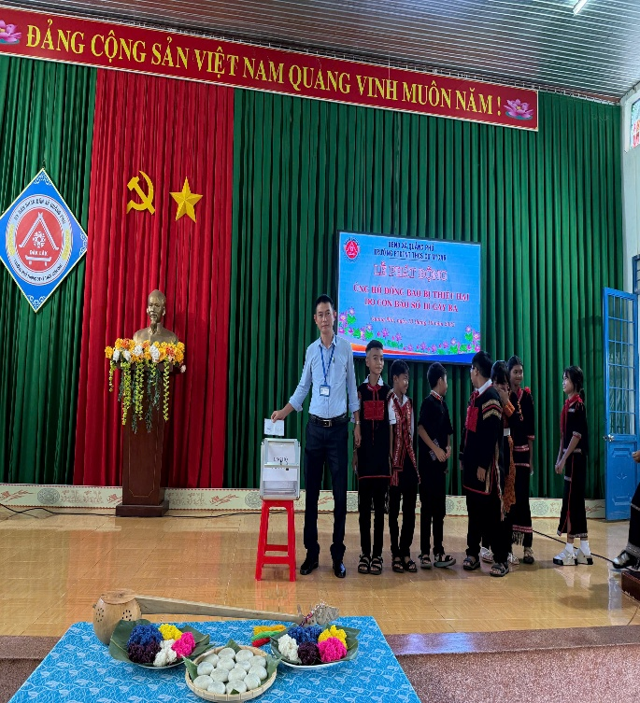
Tinh thần đoàn kết cũng là điều làm nên sức mạnh của dân tộc Việt Nam. Người Việt ta có truyền thống “thương người như thể thương thân”, “lá lành đùm lá rách”. Ở Cư M’gar, mỗi mùa mưa bão hay có gia đình gặp khó khăn, bà con lại cùng nhau góp gạo, góp rau, chung tay giúp đỡ mà không ngần ngại. Trong trường học, tinh thần đoàn kết thể hiện trong cách chúng ta giúp bạn học yếu, chia sẻ sách vở, hay cùng nhau giữ gìn lớp học sạch đẹp. Chính những điều giản dị ấy đã hình thành nên sự gắn bó và yêu thương giữa con người với nhau.
Những năm đất nước chống dịch Covid-19 hay trong các đợt chung tay ủng hộ chia sẻ với bà con bị thiệt hại do mưa lũ thiên tai, tinh thần yêu nước và đoàn kết lại càng sáng rõ hơn. Từ thành thị đến vùng núi, mọi người đều chung tay góp sức. Nhiều bác sĩ, chiến sĩ đã hy sinh sự an toàn của bản thân để chăm sóc bệnh nhân. Có những em học sinh miền núi tuy gia đình còn khó
(hình ảnh thầy và trò trường PTDTNT THCS Cư M’gar chung tay ủng hộ đồng bào bị ảnh hưởng do thiên tai)
khăn nhưng vẫn gom từng ký gạo để ủng hộ. Điều đó cho thấy rằng dù hoàn cảnh khác nhau, lòng yêu nước và sự đoàn kết vẫn luôn hiện diện trong mỗi người Việt Nam.
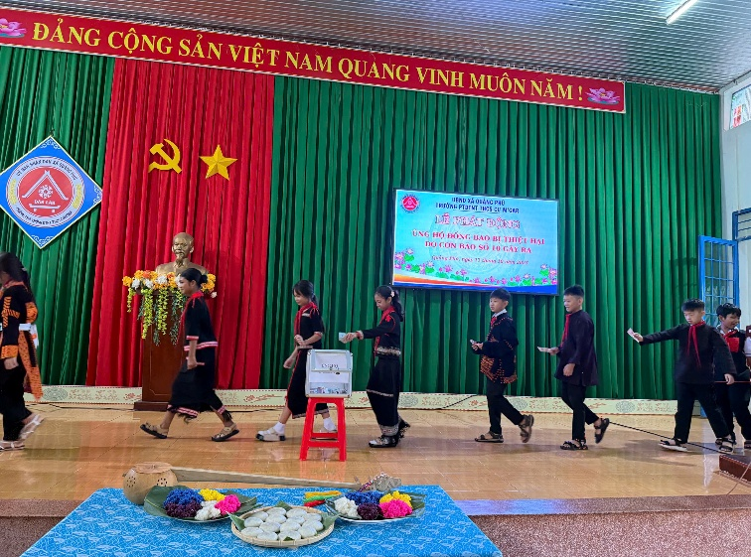
Là học sinh lớp 7 của trường PTDTNT THCS Cư M’gar, chúng ta càng phải biết trân trọng và giữ gìn truyền thống quý báu này. Yêu nước đối với chúng ta không phải là điều gì quá lớn lao, mà bắt đầu từ những việc rất nhỏ: chăm chỉ học tập, tôn trọng thầy cô, biết giúp đỡ bạn bè, giữ gìn vệ sinh trường lớp, bảo vệ môi trường nơi mình sống. Đoàn kết cũng không phải những điều to tát, mà là tinh thần hợp tác, biết chia sẻ trong học tập, biết xin lỗi và tha thứ khi có mâu thuẫn, luôn quan tâm đến bạn bè, nhất là những bạn có hoàn cảnh khó khăn hơn mình.
Lòng yêu nước và tinh thần đoàn kết giống như hai ngọn lửa luôn cháy sáng trong trái tim của dân tộc Việt Nam. Nhờ có chúng, đất nước ta mới vượt qua biết bao thử thách để có được cuộc sống hòa bình như hôm nay. Và nhờ có chúng, mỗi người Việt Nam – dù ở bất kỳ vùng đất nào, từ thành phố đến bản làng – đều cảm nhận được sự gắn bó và tự hào về Tổ quốc. Thế hệ trẻ chúng ta cần nỗ lực giữ gìn và phát huy những giá trị ấy, để mai này khi lớn lên, chúng ta có thể góp phần xây dựng quê hương Cư M’gar ngày càng phát triển, đất nước Việt Nam ngày càng giàu mạnh, văn minh

